第三节 弹力与弹簧测力计

【第一标 设置目标】
（1）了解弹性、塑性及其在生活中的应用；知道什么是弹力，了解弹力产生的条件；探究弹测力计的制作方案，并学会它的制作及使用。
（2）经历弹性、塑性的体验，探究弹簧伸长长度与拉力关系；学习从实验数据归纳结论、培养学生初步的分析、概括能力；培养理论联系实际的能力、理论服务于实践的能力。
（3）培养学生勇于探索自然现象、生活中的物理学道理的兴趣。体现物理来源于生活、又服务于生活的道理。

【第二标 我的任务】
一、弹力：
活动1：观察课本图，跳水运动员为什么要向下压跳板？

活动2：动手操作，观察现象
（1）用力弯直尺；（2）用力拉橡皮筋；（3）用力拉弹簧。
结论：
（4）用力捏橡皮泥；（5）用力揉面团;
结论：
（6）将乒乓球分别压在橡皮泥上和弹簧上松手后观察现象；
结论：

弹力产生的条件：（1）_______________________；（2）__________________________。
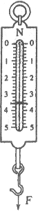
弹力的三要素：大小（仪器测量）；作用点（________）；方向（恢复原状的方向即与外力的方向______________）。[来源:Zxxk.Com]
这种因_____________而产生的力叫做弹力。我们通常所说的拉力、压力、支
持力等，是从力产生的效果而加以区分的，从实质上说，其实质就是弹力。
①拉力：沿绳或弹簧__________的方向；
②压力：________接触面________被压物体；
③支持力：________接触面________被支持物体。

二、弹簧测力计：
活动3：观察图及手中的弹簧测力计，认识弹簧测力计 。
（1）用途：测量___________，单位：________。
（2）结构：__________、__________、___________、___________、
____________等
（3）工作原理：在一定弹性范围内，弹簧受到的拉力越大，弹簧的伸长就越长。
（4）常见的测力计___________________________________________________。

活动4：正确使用弹簧测力计
使用方法：
（1）认：________________________：不同弹簧测力计的的最小刻度不一定相同，应据刻度值和格去算。
（2）调：_____________________________________________________________________。
（3）测：测力时，要使弹簧形变的方向跟所测力的方向一致，弹簧不要靠在刻度板上，且均匀拉动；[来源:学,科,网Z,X,X,K]
（4）读：____________________________________________________________________。
（5）收：_____________________________________________________________________。给你手中的弹簧测力计写一份使用说明书，并和你的同学交流。

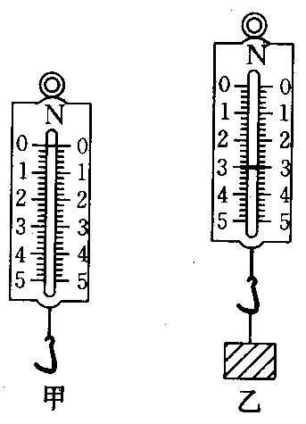
【第三标 反馈目标】
1、如图所示，甲图中弹簧测力计的量程是 N，它的分度值
是 N。乙图中表示测拉力的情况，此拉力的大小为
N。
2、关于弹力说法不正确的是（ ）
A、发生弹性形变的物体会对它所接触的物体产生弹力的作用
B、平时所说的压力、支持力、拉力，就其力的性质而言都是弹力
C、在一定范围内，同一物体发生的弹性形变越大，弹力就越大
D、两个物体不接触也有可能产生弹力
3、要测量一个约8N的力时，应选用的最恰当的弹簧测力计是（ ）
A、量程为20N，分度值为0.5N B、量程为10N，分度值为0.1N
C、量程为5N，分度值为0.1N D、以上三个弹簧测力计都可以
4、 甲、乙两位同学各用200牛顿的力沿相反的方向拉测力计，测力计的示数为_________。

这节课你有什么收获？

